**Włoskie sukienki - wysoka jakość w najlepszym wydaniu**

**Moda z południowych krajów od zawsze podbijała światowe pokazy. Teraz <strong>włoskie sukienki</strong> mogą się znaleźć także w Twojej szafie!**

**Włoskie sukienki - idealny wybór na każdą okazję**

**Dlaczego warto wybrać włoskie sukienki?**

Każda kobieta, która kiedykolwiek wybierała się na jakąś rodzinną uroczystość, zetknęła się z problemem wyboru sukienki. Zwykłe sieci sklepów, jakie na co dzień widujemy w galeriach, nie zawsze mają towar odpowiadający naszym potrzebom. Często zdarza się bowiem, że proponowane przez "sieciówki" sukienki są nieprzyjemne w dotyku czy mają nieproporcjonalne rozmiary. W takich przypadkach [włoskie sukienki](https://www.visciolafashion.com/sukienki-i-kombinezony,c27.html) są prawdziwym wybawieniem. Ich kobiecy styl i starannie przygotowane kroje sprawiają, że każda z pań poczuje się w nich komfortowo - nawet w czasie upalnego letniego dnia czy nocnego szaleństwa na parkiecie!

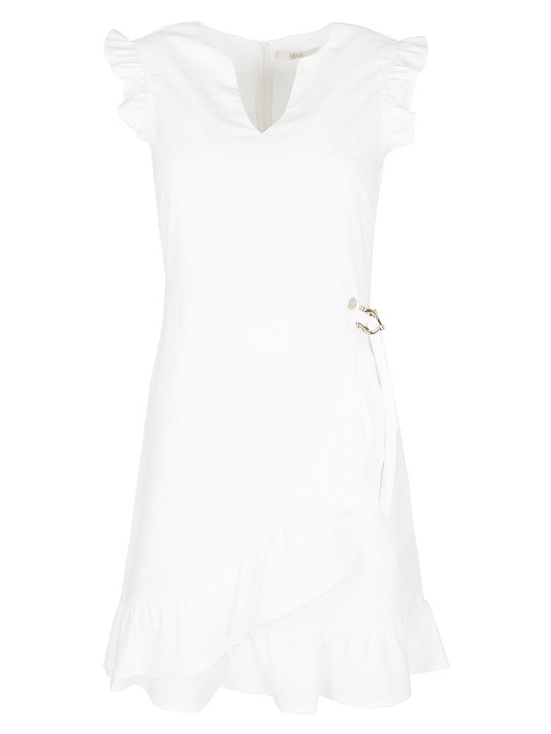

**Gdzie kupić włoskie sukienki najwyższej jakości?**

Mimo rosnącej popularności ubrań z południowej części Europy, w polskich centrach handlowych **włoskie sukienki** wciąż są towarem deficytowym. Bez większych problemów znajdziesz je za to w internecie, gdy odwiedzisz stronę visciolafashion.com. Znajdziesz tam ubrania największych znanych marek, a także odzież stworzoną przez słynnych projektantów. A to wszystko za pomocą kilku kliknięć - bez wychodzenia z domu!